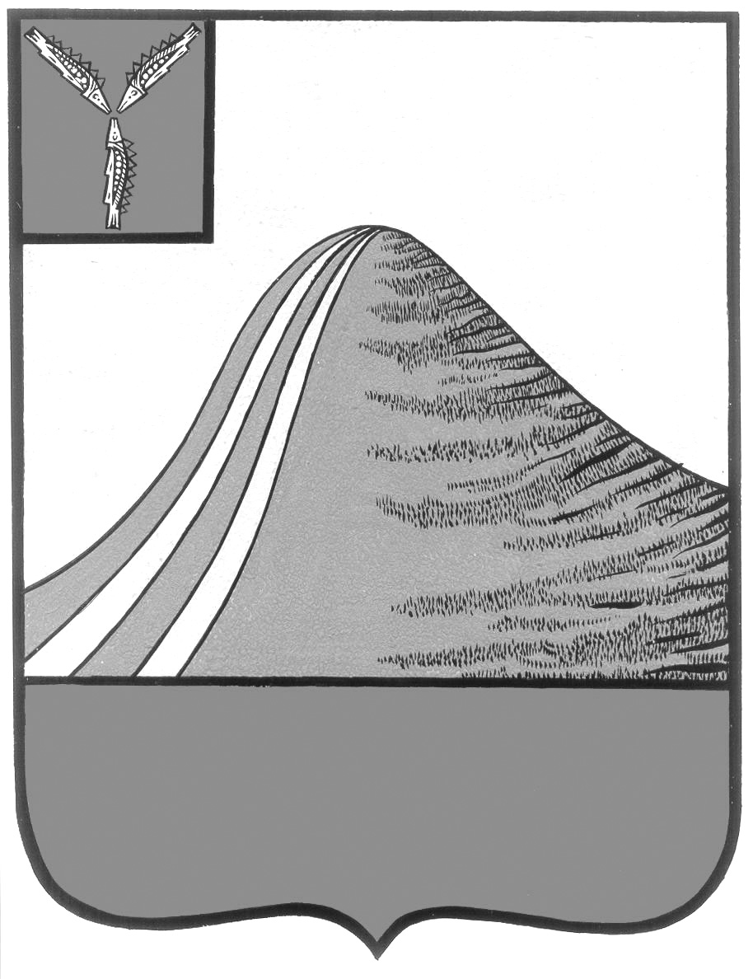

АДМИНИСТРАЦИЯ ЛЫСОГОРСКОГО МУНИЦИПАЛЬНОГО РАЙОНА
САРАТОВСКОЙ ОБЛАСТИ

П О С Т А Н О В Л Е Н И Е

от 3 марта 2014 года № 123

р.п. Лысые Горы

О наделении статусом
гарантирующей организации

Во исполнение п.2 ст.42 Федерального закона от 07.12.2011г. №416-ФЗ «О водоснабжении и водоотведении», с целью организации централизованного, надлежащего качества и бесперебойного водоснабжения на территории Лысогорского муниципального образования ПОСТАНОВЛЯЮ:
1.Наделить статусом гарантирующей организации, осуществляющей водоснабжение на территории Лысогорского муниципального образования – МУП «Лысогорские коммунальные системы».
2. Определить зону деятельности гарантирующей организации - Лысогорское муниципальное образование.
3. Настоящее постановление опубликовать в районной газете «Призыв» и на официальном сайте lgory.sarmo.ru.
4. Контроль за исполнением настоящего постановления возложить на первого заместителя главы администрации Куторова Э.А.

И.о. главы администрации
муниципального района Э.А. Куторов

